Муниципальное бюджетное учреждение дополнительного образования
Центр творчества «Радуга»
муниципального образования Тимашевский район
Мастер-класс
на тему:
«Нетрадиционные способы
рисования»

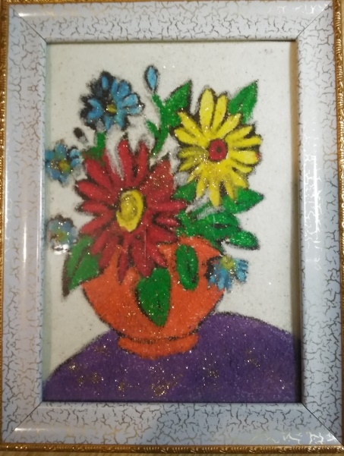
Подготовила:
руководитель объединения
«Природная мастерская»
педагог дополнительного образования
Дзюба Алла Георгиевна
станица Роговская
2019 год

Оборудование и инструменты:
образец работы педагога, технологические карты, картон, копировальная бумага, клей, кисточки, песок разных цветов.

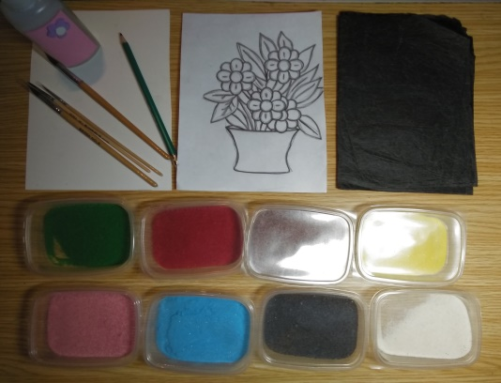

Подготовим основу для рисования
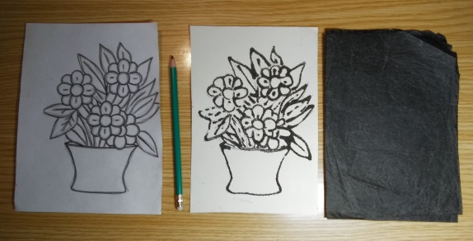
Нам необходимо при помощи копировальной бумаги перенести рисунок на картонную основу. Обработать рисунок черным песком, для выделения контура рисунка.

Начинать работу необходимо с самого мелкого и самого яркого песка, поскольку это природный материал, который может окрасить предыдущие фрагменты. После заполнения фрагмента изображения одним цветом, работе необходимо дать высохнуть, чтобы на клеевую основу не закрепился другой цвет.
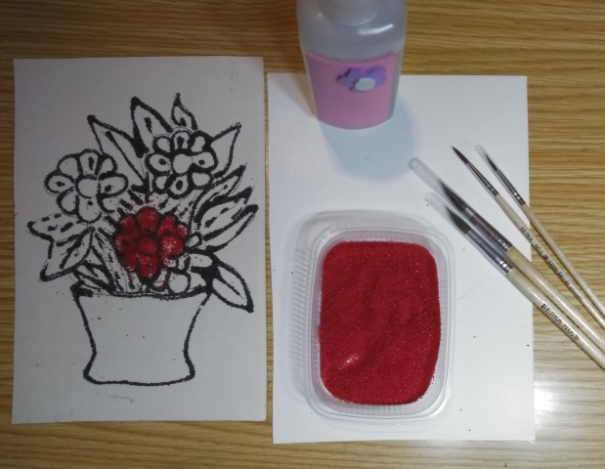
Для заполнения пространства изображения песком необходимы клей ПВА и кисть. Осторожно при помощи кисти наносим на заготовку клей, затем песок. Там, где был нанесен клей, песок приклеивается, а остатки мы аккуратно и осторожно стряхиваем обратно. Продолжаем эту операцию до тех пор, пока не заполним выбранным цветом всю область изображения.
Если при работе возникли ошибки, стараемся их исправить до момента высыхания клея.

А теперь приступим к выкладыванию всей картины цветным песком, не забывая ссыпать оставшийся песок на листик, и не смешивая цвета.
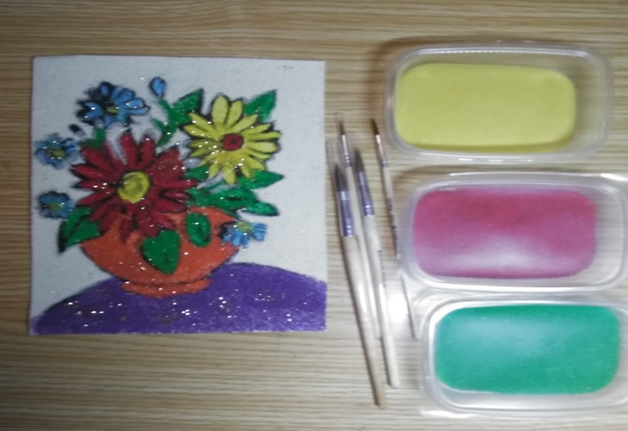

После заполнения фрагмента изображения одним цветом, работе необходимо дать высохнуть, чтобы на клеевую основу не закрепился другой цвет.

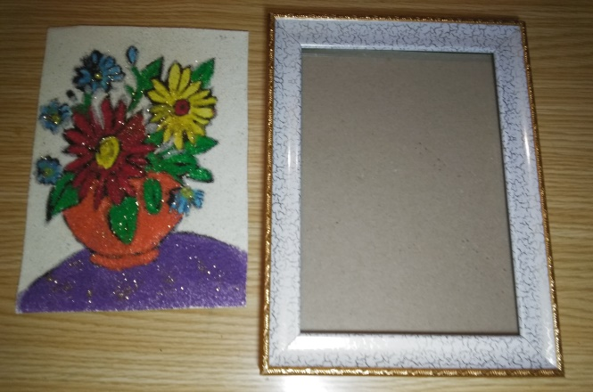
После того, как вы закончили заполнять выбранное изображение песком, даем картинке немного подсохнуть, а затем вставляем ее в рамку.

Вот и наша картина готова!!!

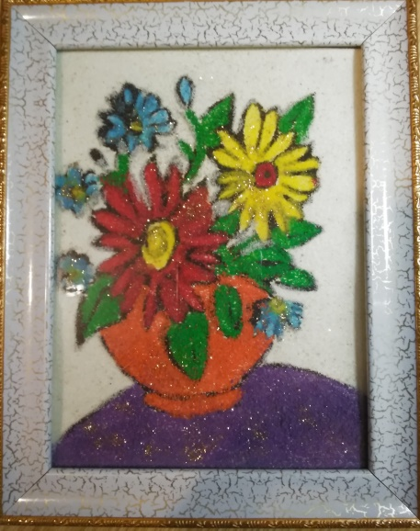
Поздравляю Вас, мы успешно завершили изготовление картины нетрадиционным способом!!!

